AS memberlakukan tarif terhadap Indonesia—Apakah nikel akan menjadi kartu asnya?
Indonesia termasuk dalam 10 besar negara yang terkena tarif tertinggi dari Amerika Serikat. Pembicaraan perdagangan akan melibatkan keseimbangan antara kebutuhan Amerika Serikat akan mineral kritis dan keinginan Indonesia untuk mengembangkan industri pengolahan dalam negeri.
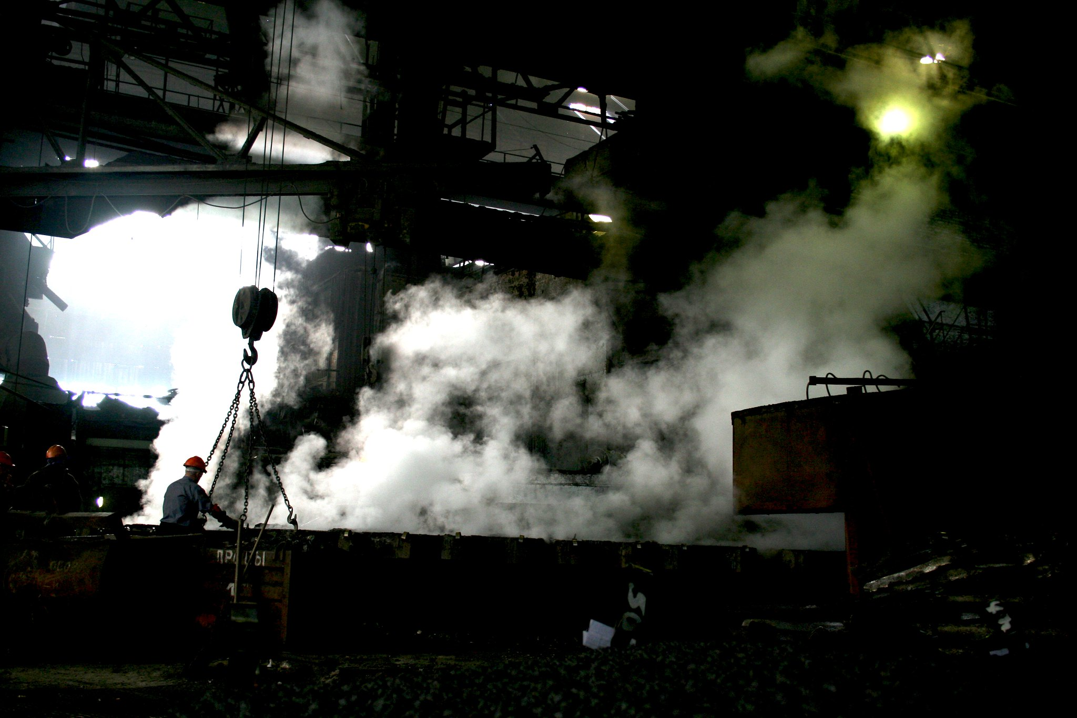
Pabrik peleburan nikel di Monchegorsk, Rusia. Indonesia adalah produsen nikel terbesar di dunia, diikuti oleh Filipina dan Rusia. Foto: Christian Toennesen di Flickr/CC BY-NC-SA 2.0
Oleh: |  | Editor:
Mailinda Eka Yuniza and Jonathan Abram Dewanto, - Universitas Gadjah Mada |  | Ria Ernunsari, Sr Commissioning Editor, 360info - Samrat Choudhury, Commissioning Editor, 360info

Indonesia termasuk dalam 10 besar negara yang terkena tarif AS tertinggi. Pembicaraan perdagangan akan berarti menyeimbangkan kebutuhan AS akan mineral kritis dan keinginan Indonesia untuk mengembangkan pengolahan dalam negeri.
`

AS telah sebagian membatalkan kebijakan tarif Liberation Day yang diumumkan Presiden Donald Trump dengan mencabut tarif global untuk mineral kritis tertentu. Langkah ini tidak mengejutkan. Bahan-bahan tersebut vital bagi ekonomi AS, dengan aplikasi mulai dari smartphone hingga rudal pandu. Amandemen selanjutnya pada perintah tersebut memperluas pengecualian untuk mencakup smartphone, komputer, dan beberapa barang elektronik lain yang sangat bergantung pada mineral kritis sebagai bahan baku.
Perubahan tersebut, pada dasarnya, meningkatkan akses Amerika Serikat terhadap sumber daya ini—dan membuat ketersediaannya secara global semakin sensitif secara strategis.
Negara-negara yang kaya akan mineral-mineral tersebut kini memiliki daya tawar yang baru. China, yang memproduksi sekitar 90 persen logam tanah jarang dunia dan merupakan pemasok utama AS, segera merespons dengan menghentikan ekspor berbagai mineral kritis. Indonesia—yang memiliki 34 persen cadangan nikel global—telah memberi sinyal bahwa mereka mungkin menggunakan mineral-mineral kritisnya sebagai alat tawar-menawar sebagai respons terhadap tarif tersebut.
Kekuatan tawar-menawar ini bukan sekadar hipotetis. Pembatasan China dan Indonesia disebut sebagai hambatan nontarif dalam Laporan Perkiraan Perdagangan Nasional Terbaru tentang Hambatan Perdagangan Asing yang diterbitkan oleh Perwakilan Perdagangan AS.
Washington dan Jakarta baru-baru ini menandatangani dokumen tentang “Perlakuan Informasi Terkait Perjanjian Bilateral tentang Perdagangan, Investasi, dan Keamanan Ekonomi yang Saling Menguntungkan”. Meskipun rinciannya tetap rahasia, janji kerja sama sebelumnya dalam rantai pasokan mineral kritis menyiratkan kemungkinan kerja sama dalam hal mineral kritis.
Indonesia, di sisi lain, kini mempertimbangkan langkah selanjutnya. Negara ini dihadapkan pada dilema yang familiar: apakah memanfaatkan keunggulan jangka pendeknya atau tetap pada ambisi industri jangka panjangnya. Menggunakan ekspor mineral sebagai alat tawar-menawar berisiko memperpanjang negosiasi perdagangan dengan Amerika Serikat. Berbeda dengan China, kekuatan ekonomi besar yang dapat mengalihkan ekspornya ke pasar lain, Indonesia tidak memiliki fleksibilitas yang sama. Sebagai ekonomi berkembang, negara ini mungkin tidak mampu menanggung dampak finansial dari tarif yang diperpanjang.
Itulah mengapa Indonesia sejauh ini mengambil sikap yang lebih kooperatif. Pemerintah telah menjanjikan koncesinya untuk memenuhi tuntutan AS. Ini termasuk menurunkan kuota impor dan mengurangi aturan kandungan lokal untuk produk elektronik AS—langkah-langkah yang jelas bertujuan untuk mengakhiri konflik perdagangan dengan cepat.
Dan dengan alasan yang baik. Tarif telah menghantam beberapa sektor ekspor terbesar Indonesia seperti tekstil, elektronik, dan sepatu, yang semuanya sangat bergantung pada pasar AS. Pejabat pemerintah telah mengakui kerusakan tersebut, terutama pada industri tekstil, dan berjanji untuk mempertimbangkannya dalam negosiasi.
Namun, solusi jangka pendek memiliki biaya. Risikonya adalah Jakarta mungkin mengorbankan kebijakan lama "downstreaming"—yaitu, mengolah sumber daya mineral di dalam negeri daripada mengekspor bijih mentah ke luar negeri. Melonggarkan aturan kandungan lokal untuk elektronik dapat membuka jalan bagi tuntutan serupa terhadap mineral kritis. Amerika Serikat, bagaimanapun, memiliki alasan strategis dan ekonomi untuk menginginkan pasokan yang aman, terutama di tengah ketegangan yang meningkat di Timur Tengah.
Perjanjian perdagangan yang lebih terbuka dengan Amerika Serikat dapat mengganggu kebijakan yang telah dikembangkan Indonesia selama bertahun-tahun. Sejak 2020, Indonesia telah berupaya keras untuk mempertahankan bijih mineral di dalam negeri guna meningkatkan pengolahan domestik sesuai dengan Undang-Undang Nomor 3 Tahun 2020 tentang Pertambangan Mineral dan Batubara. Pemerintah telah berinvestasi besar-besaran dalam pengolahan dalam negeri, mendukung perusahaan negara baru seperti Danantara, dan menentang Uni Eropa terkait pembatasan ekspor mineralnya. Membalikkan posisi ini sekarang akan menyia-nyiakan upaya bertahun-tahun dan investasi besar-besaran.
Lalu, apa saja opsi Indonesia?
Rute bilateral
Salah satu kemungkinan adalah menghidupkan kembali Perjanjian Kerangka Kerja Perdagangan dan Investasi (TIFA) yang telah lama tidak aktif dengan Amerika Serikat. Ini dapat memberikan struktur formal untuk pembicaraan perdagangan dan membantu menghindari sengketa lebih lanjut. Namun, jalur ini tidak tanpa komplikasi. Amerika Serikat kemungkinan akan mendesak akses yang lebih besar ke mineral kritis Indonesia sebagai bagian dari perjanjian yang diperbarui. Tanda-tanda ini sudah muncul dalam pembicaraan perdagangan terbaru, di mana Indonesia menyatakan kesediaannya untuk memperdalam kerja sama dalam rantai pasokan mineral kritis, meskipun cakupan dan mekanisme kerja sama tersebut masih belum jelas.
Yang lebih penting, kerangka hukum Indonesia saat ini masih mempertahankan larangan ketat terhadap ekspor bijih mineral mentah. Oleh karena itu, perjanjian yang secara signifikan memperluas akses pasar AS ke sumber daya ini kemungkinan besar memerlukan reformasi legislatif dan regulasi yang substansial. Singkatnya, jika AS mendesak liberalisasi pasar yang luas di sektor ini,
Indonesia perlu melakukan perubahan kebijakan struktural yang melampaui komitmen diplomatik semata.
Sebagai alternatif, Indonesia dapat memperkuat perdagangan regional. Upaya tersebut sudah dimulai. Presiden Prabowo Subianto baru-baru ini bertemu dengan Perdana Menteri Malaysia, Anwar Ibrahim, untuk membahas penguatan hubungan ekonomi ASEAN. Suasana yang lebih luas juga sedang berubah. Setelah AS mengumumkan tarifnya, China, Jepang, dan Korea Selatan mengadakan KTT trilateral pertama mereka dalam empat tahun—mungkin menandakan pergeseran menuju perdagangan intra-Asia yang lebih besar. Uni Eropa, sementara itu, merespons dengan tarifnya sendiri, yang dapat mendorong lebih banyak perdagangan UE menjauh dari AS dan menuju wilayah lain.
Meskipun tidak ada yang dapat memprediksi masa depan, satu hal yang jelas: bisnis membutuhkan aturan perdagangan yang stabil. Jika ketidakpastian dari kebijakan AS terus berlanjut, banyak negara mungkin memilih untuk berdagang lebih banyak di dalam wilayah mereka. Namun, jika ini terus berlanjut, dunia mungkin bergerak lebih jauh dari kerja sama global (multilateralisme) dan lebih dekat ke sistem di mana hanya kelompok negara tertentu yang bekerja sama (plurilateralisme).
Dalam dunia yang telah menghabiskan dua dekade terakhir untuk mendorong globalisasi di bawah kerangka Organisasi Perdagangan Dunia (WTO), pergeseran menuju regionalisasi ini berisiko menghilangkan banyak kemajuan tersebut—menggantikan komitmen multilateral jangka panjang dengan aliansi pragmatis jangka pendek.
Mailinda Eka Yuniza adalah profesor di Departemen Hukum Administrasi, Fakultas Hukum, dan peneliti di Pusat Studi Energi Universitas Gadjah Mada, Yogyakarta, Indonesia.
Jonathan Abram Dewanto adalah pengacara praktisi dan asisten peneliti hukum di Fakultas Hukum Universitas Gadjah Mada. Keahliannya mencakup hukum bisnis, hukum energi, dan sengketa komersial. Ia juga pernah menjabat sebagai peneliti di Pusat Studi Energi UGM, Singapore International Arbitration Centre, Universitas Pelita Harapan, dan Universitas Indonesia.
Diterbitkan pertama kali di bawah lisensi Creative Commons oleh 360info™.
`
Artikel ini diterjemahkan menggunakan alat kecerdasan buatan otomatis yang berpotensi memiliki kesalahan, kesilapan dan ketidakakuratan. Berbagai upaya sudah dilakukan untuk memastikan kejelasan dan koherensi, terjemahan ini bisa saja tidak lengkap dalam menangkap nuansa, intonasi dan tujuan dari teks aslinya. Untuk versi yang tepat, silakan merujuk pada artikel aslinya.
`
Artikel ini pertama kali dipublikasikan tanggal 13 May 2025 di bawah lisensi Creative Commons oleh 360info™

